BAB II
LANDASAN TEORI

Otak
Otak adalah organ manusia yang berongga dan fleksibel yang terdiri dari sel-sel saraf dan jaringan ikat yang terhubung ke batang otak. Otak terdiri dari dua jenis jaringan, yaitu materi abu-abu (GM) dan materi putih (WM). Materi abu-abu berasal dari neuron dan sel glial, serta inti basal sel. Neuron dan fungsi glial yang mengontrol aktivitas otak. Inti dasarnya adalah jaringan GM di WM. Materi putih menghubungkan korteks serebral dengan bagian otak lainnya (Diah Priyawati, 2015).
Setiap bagian dari kontrol otak memiliki bentuk dan fungsi mental yang berbeda. Area otak terbesar adalah otak. Daerah ini terdiri dari dua bagian atau hemisfer yang dihubungkan oleh saraf. Belahan otak kiri mengendalikan bagian tubuh sebelah kanan, dan belahan otak kanan mengendalikan bagian tubuh sebelah kiri. Setiap bagian dibagi menjadi empat bagian yang disebut lobus, yaitu lobus frontal, lobus temporal, lobus parietal, dan lobus paru.. Struktur otak yang menempati ruang terbesar kedua adalah otak kecil (cerebellum). Otak kecil berada di bagian belakang batang otak yang mengontrol fungsi motorik tubuh. Sedangkan bagian lain yang tidak kalah penting adalah saraf tulang belakang yang terhubung langsung ke batang otak yang berfungsi untuk mengontrol fungsi vital dari tubuh manusia seperti fungsi motorik, fungsi sensorik dan gerakan bawah sadar (McLean, 2010).

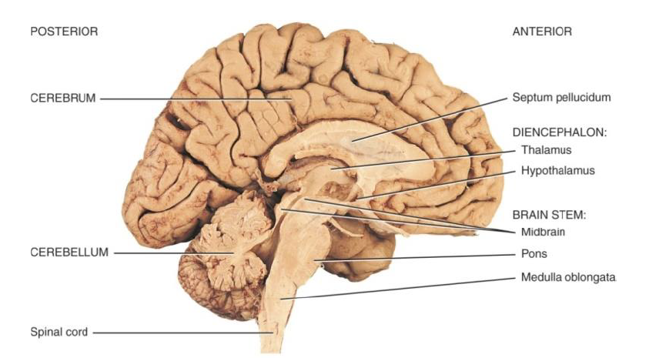
Gambar 2. Bagian otak Manusia (Handriyanto, 2013)

2.2 Kanker Otak
Kanker adalah penyakit yang dapat muncul di hampir semua bagian tubuh. Ciri utama sel kanker adalah antisosial, yaitu melakukan segala aktivitas tanpa memperdulikan sel lain dan jaringan lain di sekitarnya. Jika sebagian besar sel normal diatur oleh berbagai mekanisme pelindung untuk membuat sel terus bekerja sama dengan sel lain, sel kanker akan menyebabkan kerusakan dan menyebabkan sel lain saling bekerja sama (Andiani, 2017).
Tumor otak adalah sekelompok sel yang tidak diinginkan yang dapat tumbuh di otak dan mempengaruhi fungsi otak. Sebagian besar tumor otak adalah hasil dari mutasi genetik atau perubahan genetik, yang biasanya mencegah sel bereproduksi secara tidak terkendali. Otak terdiri dari banyak sel, yang mungkin merupakan hasil dari perkembangan berbagai tumor. Tumor otak bisa berbahaya dan disebut kanker atau tidak berbahaya. Tumor otak dapat mengecilkan jaringan otak normal dengan mencegah area tulang dari kerusakan atau penghancuran jaringan otak.
Seperti yang kita semua tahu, ada banyak jenis tumor otak. Jenis-jenis ini berasal dari berbagai bagian otak dan ditumbuhkan oleh berbagai jenis sel. Jenis tumor otak tertentu lebih sering terjadi pada orang dewasa, dan beberapa ditemukan pada anak-anak. Ada lebih dari 120 jenis tumor otak (Freedman, 2009).
Menurut sifat dan karakteristik tumor otak, WHO mengklasifikasikan tumor otak sebagai berikut: glioma (astrocytoma, ganglioglioma, oligodendroglioma, ependymoma), medulloblastoma, limfoma, Meningioma, sarcopharynggiomas, dan adenoma hipofisis. Pada saat yang sama, menurut sel yang ditemukan, WHO mengklasifikasikan tumor otak menjadi 4 kelas, yaitu (Paul Kleihues, 2002).
- Grade I : sel tumor relatif normal dengan pertumbuhan lambat.
- Grade II : pertumbuuhan sel tumor dan sedikit abnormal.
- Grade III : bentuk sel abnormal dan invasif ke area sekitarnya serta
menunjukkan keganasan.
- Grade IV : bentuk sel abnormal, pertumbuhan cepat dan sangat invasif,
serta bersifat ganas.
Berdasarkan histologi dan morfologis, tumor otak terbagi 2, yaitu (Handriyanto, 2013) :
- Benigna (jinak) : batas jelas, dapat diraba, tidak infiltratif dan tidak
ada metastase.
- Maligna (ganas) : batas tidak jelas, infiltratif/invasif, pertumbuhan
cepat dan dijumpai adanya metastase, yang
termasuk disini adalah tumor grade III dan IV.

2.2 Glioblastoma Multiforme (GBM)
Glioblastoma multiforme (GBM) adalah tumor otak primer yang paling sering ditemukan pada usia dewasa tua dan jarang terjadi pada anak-anak. Insiden GBM meningkat seiring dengan peningkatan usia. Sepertiga dari total GBM terjadi pada usia lebih dari 65 tahun. GBM 1,6 kali lebuh sering terjadi pada laki-laki dan dua kali lebih sering terjadi pada kulit putih dibandingkan dengan kulit hitam. GBM merupakan jenis tumor yang sangat agresif menginfiltrasi jaringan otak, dan memiliki progonis yang buruk dengan kesintasan hidup yang relatif rendah, kurang dari 5% pasiien hidup 5 tahun setelah diagnosa (Isnaniah Hasan, 2014).
GBM biasanya berkembang terutama di otak pada subteritorial di batang otak dan otak kecil. Tumor dapat menyebabkan peningkatan tekanan intrakranial dan terkadang menyebabkan hidrosefalus. Metastase dapat melalui cairan serebrospinal atau darah. Metastase adalah proses penyebaran kanker dari tempat awal ke tempat lain dalam tubuh manusia. Organ yang jarang terkena metastase yaitu limpa, paru-paru, kelenjar getah bening, hati, tulang, pankreas, dan usus halus (Baiq Hulhizatil Amni, 2018).
GBM merupakan glioma yang paling agresif yang timbul dari sel-sel glia pada sistem saraf pusat. Lebih dari 90% kasus GBM merupakan glioma primer dan sisanya merupakan glioma sekunder dengan derajat rendah. Secara klinis glioma dibagi menjadi empat kelas, kelas ke IV merupakan Glioblastoma multiforme dan yang paling umum ditemuui dari derajat glioma. Pasien dengan jenis ini memiliki prognosis yang buruk. Etiologi GBM belum dapat dijelaskan sepenuhnya. Akan tetapi faktor genetik memiliki peranan dalam berkembangnya penyakit ini. Penyakit genetik yang diduga yaitu tuberous sclerosis, sindrom turcot, multiple endocrine neoplasia tipe II A dan neurofibromatosis tipe I, NF1. Selain itu, cidera pada kepala mungkin menjadi predisposisi untuk timbulnya gliobastoma (Baiq Hulhizatil Amni, 2018).
Ada empat tipe glioma, berdasarkan asalnya dari sel glial, yaitu astristoma, oligodendrositoma, oligoastrositoma, dan ependimoma. Saat ini digunakan klasifikasi glioma menurut WHO (tabel 1). Klasifikasi tersebut membantu klinisi dalam mengambil keputusan pengobatan. Sistem grading dibedakan berdasarkan sellularitas, aktifitas mitosis, inti abnormal, proliferasi mikrovaskular, nekrosis dan penigkatan aplasia pada high grade (Isnaniah Hasan, 2014).

Tabel 1. Klasifikasi Glioma berdasarkan WHO
Locallized Astrocytoma
WHO Grade I
Pylocitic Astricytoma
Pleomorphic Xa
Nthoastrocytoma
Subependimal Giant Cell Astrocyotma
Diffuse Astricytoma/Oligodendrogliomas
WHO Grade II (Astrocytoma)
Fibrillary
Protoplasmic
Gemistocytic
WHO Grade II (Oligodendroglioma)
WHO Grade III (Anaplastic Astrocytoma)
WHO Grade III (Anaplastic Oligodendroglioma)
WHO Grade IV (Gliobastoma Multiforme)

Sebagai tumor yang berkembang dengan cepat dan progresif, GBM akan menimbulkan berbagai gejala neurologis, kognitif dan gangguan psikiatri. Manifestasi klinis pasien dengan GBM biasanya singkat, kurang dari 3 bulan di lebih dari 50% kasus. Presentasi yang paling umum dari pasien GBM adalah defisit neuroligis progresif lambat, biasanya kelemahan motorik. Pasien dengan GBM memiliki gejala awal seperti nyeri kepala, vertigo, muntah proyektil, defisit neurologis fokal, dan kejang. Kecemasan, depresi, mania, psikosis, kognitif atau perubahan kepribadian dapat berkembang selama perjalanan penyakit dan bermanifestasi sebagai psikotik. Namun, gejala yang paling umum dialami oleh pasien adalah nyari kelapa (Baiq Hulhizatil Amni, 2018).
Pada GBM ditemukan gambaran inti abnormal, aktivitas mitosis, proliferasi vaskular dan nekrosis. Adanya tiga gambaran histopatologi tersebut sudah cukup mmenegakkan diagnosa GBM, sementara pada anaplastik glioma tidak ditemukan gambaran nekrosis dan neovaskularisasi. Gliobastoma ditandai oleh jaringan nekrotik yang dikelilingi oleh sel anaplastik dan hiperplasi mikrovaskular. Sel-sel anaplastik di sekitar fokus nekrosis adalah gambaran unik yang dikenal sebagai “sel pseudopalisading”. Pseudopalisading, hiperlasi vaskuler, sentral nekrosis saling terkait satu sama lain. Banyaknya nekrosis yang ditemukan menandakan sel sangan hipoksia dan terjadi ekspresi berlebihan dari hipoksia inducible factor (HIF-1) dan VEGF.
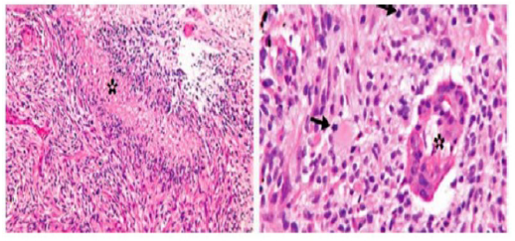

Gambar 3. Histologi GBM (Sekarutami, 2014)

2.3 Magnetic Resonance Imaging (MRI)
MRI adalah suatu teknik pencitraan medis dalam pemeriksaan diagnostik radiologi yang menghasilkan rekaman citra penampang tubuh atau organ manusia dengan menggunkan medan magnet dan resonansi getaran terhadap inti atom hidrogen. Dapat juga dikatakan bahwa MRI merupakan alat diagnostik imaging atau alat pemeriksaan radiologi berteknologi tinggi, yang menggunakan medan magnet yang besar, frequensi radio tertentu dan seperangkat detektor dan pengolahan data untuk menghasilkan gambaran potongan-potongan anatomi tubuh manusia. Dengan pencitraan MRI dapat dihasilkan potongan atau irisan (slice) melintang atau tegak sesuai dengan kebutuhan (Lohmann, 1998).
Prinsip dasar MRI adalah inti atom yang bergetar dalam medan magnet. Proton yang merupakan inti atom hidrogen yang bila ditembak tegak lurus pada intinya dengan medan berfrekuensi tinggi secara periodik, maka proton tersebut akan bergetar. Alat ini digunkan pada tubuh manusia karena manusia mempunyai konsentrasi atom hidrogen yang tinggi (70%) dan bila medan magnet berfrekuensi tinggi ini dimatikan maka proton yang bergetar tadi akan kembali keposisi semula dan akan menginduksi suatu kumparan untuk menghasilkan sinyal elektrik yang lemah. Bila hal ini terjadi berulang-ulang dan sinyal elektrik tersebut ditangkap kemudian diproses dalam komputer akan dapat disusun menjadi suatu citra (Lohmann, 1998).

2.4 Pengolahan Citra Digital

2.4.1 Citra Digital
Citra secara harafiah adalah gambaran pada bidang dua dimensi. Dari segi matematis citra merupakan fungsi kuntinu dari intensitas cahaya pada bidang dua dimensi. Citra dapat juga diartikan sebagai kumpulan pixel-pixel yang disusun dalam larik dua dimensi. Indeks baris dan kolom (x,y) dari sebuah pixel yang dinyatakan dalam bidang bulat dan nilai-nilai tersebut mendefinisikan suatu ukuran intensitas cahaya pada titik tersebut (Andik Mabrur, 2011).
Citra digital direpresentasikan dalam bentuk matrik H x W (H = tinggi, W = lebar). Bila citra memiliki 256 derajat keabuan, maka nilai setiap elemen matriks dalam bilangan bulat dalam selang 0 sampai 255. Pusat koordinat citra digital terletak pada sudut kiri atas sedangkan pada koordinat kartesius terletak pada sudut kiri bawah (Munir, 2004).

Jenis Citra Digital
- Citra RGB (True Color)
Setiap piksel dari citra RGB ini mewakili warna yang mewakili tiga warna dasar yaitu, merah (Red), hijau (Green), dan biru (Blue) atau sering disebut RGB. Setiap warna dasar menggunakan penyimpanan 8 bit yang berarti setiap warna mempunyai gradasi sebanyak 255 warna, sehingga setiap pixel mempunyai 16 juta kombinasi warna. Karena kombinasi warna yang begitu banyak citra RGB disebut dengan True Color (Pramitrani, 2011).

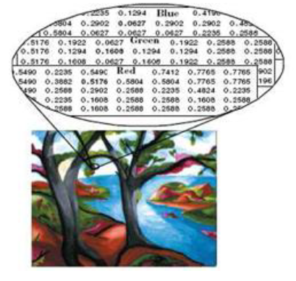

Gambar 4. Ilustrasi Citra True Color (Pramitrani, 2011)

- Citra Grayscale
Citra grayscale adalah citra yang mempresentasikan warna kedalam tingkat keabuan. Tingkat keabuan dapat diperoleh dengan mengatir komposisi warna merah (R), hijau (G), biru (B). Rumus umum proses grayscale ditunjukan pada persamaan berikut:
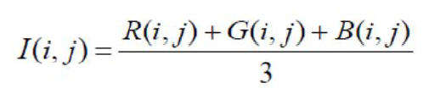
(2.1)

Dalam komputasi, suatu citra digital grayscale adalah suatu citra dimana nilai dari setiap pixel merupakan sampel tunggal. Citra yang ditampilkan dari citra jenis ini terdiri atas warna abu-abu, bervariasi pada warna hitam pada bagian yang intesitas terlemah dan warna putih pada intensita terkuat. Citra grayscale berbeda dengan citra “hitam-pitih”, dimana pada konteks komputer, citra hitam-putih hanya terdiri atas dua warna saja yaitu “hitam” dan “putih” saja. Pada citra grayscale warna bervariasi antara hitam dan putih, tetapi variasi warna diantaranya sangat banyak. Citra grayscale seringkali merupakan perhitungan dari intensitas cahaya pada setiap pixel spektrum elektromagnetik pita tunggal (Karimah, 2012).
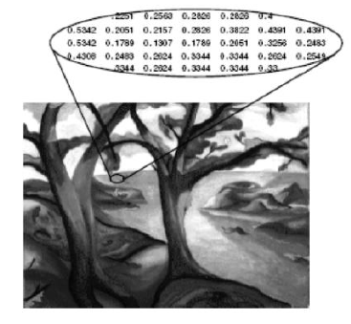

Gambar 5. Ilustrasi Citra Grayscale (Pramitrani, 2011)

Citra grayscale disimpan dalam format 8 bit untuk setiap sampel pixel, yang memungkinkan sebanyak 256 intensitas. Format ini sangat membantu dalam pemrograman karena manipulasi bit yang tidak terlalu banyak. Pada aplikasi lain seperti pada aplikasi medical imaging dan remote sensing biasa juga digunakan format 10, 12 maupun 16 bit.

- Citra Biner
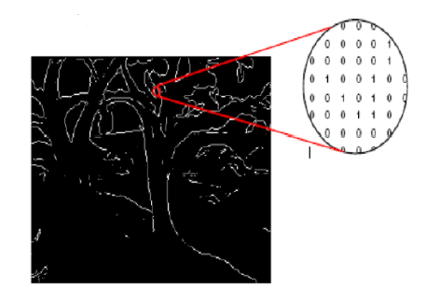
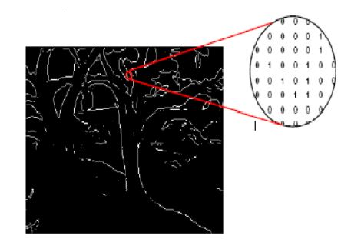
Citra biner diperoleh melalui proses pemisahan pixel-pixel berdasarkan derajat keabuana yang dimilikinya. Pada citra biner, setiap titik bernilai 0 dan 1, masing-masinng mempresentasikan warna tertentu. Nilai 0 diberikan untuk pixel yang memiliki derajat keabuan lebih kecil dari batas yang ditentukan, sementara pixel yang memiliki derajat keabuan lebih besar dari batas akan diubah menjadi nilai 1. Pada standar citra untuk ditampilkan di layar komputer, nilai biner ini berhubungan dengan ada tidaknya cahaya yang ditembakkan oleh electron gun yang terdapat di dalam monitor komputer. Angka 0 menyatakan tidak ada cahaya, dengan demikian warna yang direpresentasikan adalah hitam. Untuk angka 1, terdapat cahaya, sehingga warna yang direpresentasikan adalah putih. Standar tersebut disebut sebagai standar citra cahaya, sedangkan standar citra tinta atau cat adalah berkebalikan, karena biner tersebut menyatakan ada tidaknya tinta. Setiap titik pada citra hanya membutuhkan 1 bit, sehingga setiap byte dapat menampung informasi 8 bit. Citra biner pada umumnya dihasilkan dari proses thresholding (Karimah, 2012).

Gambar 6. Ilustrasi citra Biner (Pramitrani, 2011)

Meskipun komputer saat ini dapat memproses citra grayscale maupun citra berwarna, namun citra biner tetap dipertahankan karena memiliki beberapa keuntungan yaitu, kebutuhan memori yang kecil karena nilai derajat keabuan hanya membutuhkan representasi 1 bit, waktu pemrosesan relatif lebih cepat karena banyak operasi pada citra biner yang dilakukan sebagai operasi logika daripada operasi aritmatika bilangan bulat.

Operasi Pengolahan Citra
Pengolahan citra digital adalah suatu proses untuk memperbaiki kualitas citra atau memanipulasi suatu citra agar mudah diintepretasi oleh manusia. Pada proses ini output dari proses tetap berupa citra namun dengan kualitas yang lebih baik dari citra sebelumnya.
Citra
Citra
Pengolahan
Citra

Gambar 7. Proses Pengolahan Citra (Karimah, 2012)

Ada beberapa macam operasipengolahan citra diantaranya :
- Perbaikan kualitas citra (image anhacement) bertujuan untuk memperbaiki kualitas citra dengan mengubah parameter-parameter tertentu. Contoh dari operasi ini adalah operasi pencerahan citra (brightness). Operasi ini dilakukan dengan mengalikan intensitas citra asli dengan konstanta tertentu. Operasi pencerahan ini juga dapat dilakukan dengan menggunakan Gamma Correction. Dengan Gamma Correction intensitas cahaya akan dipangkatkan satu per konstanta Gamma Correction.
- Pemugaran citra (image restoration) bertujuan untuk menghilangkan cacat pada citra. Perbedaan dengan operasi perbaikan citra adalah degradasi citra tidak diketahui. Contoh dari operasi pemugaran citra adalah penghilangan kesamaran atau penghilangan derau.
- Pemampatan citra (image compression) bertujuan untuk mempresentasikan citra dalam bentuk yang lebih kompak sehingga keperluan memori lebih sedikit namun dengan tetap mempertahankan kualitas citra.
- Segmentasi citra (image segmentation) bertujuan untuk memecah suatu citra kedalam beberaa segmen dengan suatu kriteria tertentu yang biasanya berkaitan dengan pola tertentu.
- Pengorakan citra (image analysis) bertujuan untuk menghitung besaran kuantitatif dari citra untuk menghasilkan deskripsinya. Beberapa contoh operasi pengorakan citra adalah pendeteksi tepi, ekstraksi batas, dan representasi daerah.
- Rekontruksi citra (image reconstruction) bertujuan untuk membentuk ulang objek dari beberapa citra hasil proyeksi.

Segmentasi
Segmentasi merupakan proses mempartisi citra menjadi beberapa daerah atau objek. Segmentasi citra yang paling sederhana adalah dengan menggunakan nilai ambang atau thresholding.
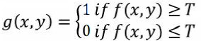
Proses thresholding akan menghasilkan citra biner, yaitu citra yang memiliki dua nilai tingkat keabuan. Secara umum proses thresholding citra grayscale untuk menghasilkan citra biner ditunjukkan pada persamaan berikut:
(2.2)

Dengan g (x,y) adalah citra biner dari grayscale f (x,y), dan T menyatakan nilai threshold. Nilai T memegang peranan yang sangat pernting dalam proses thresholding. Kualitas hasil citra biner sangat tergantung pada nilai T yang digunakan (Putra, 2009).
Terdapat dua jenis thresholding yaitu global thresholding dan lokal thresholding. Pada global thresholding, seluruh pixel pada citra dikoversikan menjadi hitam atau putih dengan satu nilai ambang T. sedangkan pada lokal thresholding, suatu citra dibagi menjadi blok-blok kecil dan kemudia thresholding lokal pada setiap blok dengan nilai T yang berbeda-beda (Putra, 2009).

- (b)
Gambar 8. Sampel hasil thresholding citra. (a) Citra Asli. (b) Citra Hasil thresholding (Hafid Fauzi)

Morfologi Citra
Morfologi citra digital adalah teknik pengolahan citra digital menggunakan bentuk sebagai pedoman dalam pengolahan. Nilai dari setiap pixel pada citra diambil dari perbandingan tiap pixel yang bersesuaian pada citra digital masukan dengan tetangganya. Operasi morfologi bergantung pada urutan kemunculan dari pixel, tidak meperhatikan nilai numerik dari pixel sehingga teknik ini sesuai digunakan pada binary image dan grayscale image.
Dengan mengatur atau memilih ukuran dan bentuk matriks kernel yang digunakan maka sensitiftas operasi morfologi terhadap bentuk tertentu pada citra masukan dapat diatur. Morfologi standar yang dilakukan adalah proses erosi dan dilasi.
- Operasi Erosi
Erosi adalah proses morfologi yang mengurangi pixel pada batas antar objek dalam suatu citra digita. Aturan pada operasi ini adalah untuk citra grayscale nilai hasil operasi adalah nilai minimal yang diperoleh dari himpunan pixel tetangganya. Sedangkan binary image, jika ada pixel tetanggal yang bernilai nol maka output pixel akan diset menjadi nol.

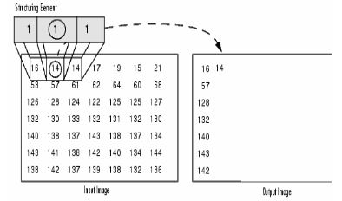
Gambar 9. Erosi pada citra grayscale (Wirayudha, 2006)



Gambar 10. Hasil proses erosi (Wirayudha, 2006)

- Operasi Dilasi
Dilasi adalah proses morfologi yang menambahkan pixel pada batas antar objek dalam suatu citra digital. Aturan yang digunakan adalah misalnya untuk gambar grayscale maka nilai hasil operasi adalah nilai maksimal yang diperoleh dari himpunan pixel tetangganya. Dalam binary image, jika ada pixel tetangga yang bernilai satu maka output pixel akan diset menjadi satu.
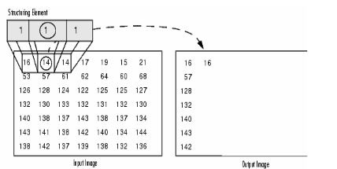

Gambar 11. Proses dilasi pada citra grayscale dan citra biner (Wirayudha, 2006)


Gambar 12. Hasil proses dilasi (Wirayudha, 2006)

2.5 Ekstraksi Ciri

2.5.1 Pengertian Ektraksi Ciri
Untuk mengenali obyek dalam citra dibutuhkan parameter-parameter yang mencirikan obyek tersebut. Ciri yang dapat digunakan untuk membedakan obyek yang satu dengan obyek lainnya di antaranya adalah ciri bentuk, ciri ukuran, ciri geometri, ciri tekstur dan ciri warna. Masing-masing obyek diekstrak cirinya berdasarkan parameter-parameter tertentu dan dikelompokkan pada kelas tertentu. Misalnya untuk mencirikan ukuran suatu obyek yang termasuk dalam kelas ukuran besar maka digunakan parameter luas dan keliling. Nilai dari parameter-parameter tersebut kemudian digunakan sebagai data masukan dalam proses identifikasi atau klasifikasi. Pada proses pengenalan pola yang kompleks dibutuhkan ciri yang kompleks pula, oleh sebab itu perlu dilakukan kajian mengenai ciri apa yang benar-benar dapat membedakan antara obyek satu dengan obyek yang lainnya.

2.5.2 Metode Gray-Level Co-Occurance Matrix (GLCM)
a. Defenisi Metode GLCM
Gray Level Co-occurrence Matrix (GLCM) merupakan matriks yang menggambarkan frekuensi muculnya pasangan piksel pada jarak dan orientasi arah dengan sudut dalam citra yang digunakan untuk menghitung fitur-fitur GLCM. Jarak yang digunakan adalah 1 yang dinyatakan dalam piksel, sementara untuk orientasi sudut dinyatakan dalam derajat dengan sudut 0°, 45° , 90° , dan 135°. Dalam metode GLCM, terdapat beberapa langkah-langkah yang digunakan untuk menghitung fitur-fitur GLCM dari citra grayscale yang digunakan, antara lain :
- Membuat area kerja matrik dari citra tujuan.
- Menentukan hubungan spasial antara piksel referensi dengan piksel tetangga , dengan sudut 𝜃 dan jarak d.
- Menghitung jumlah kookurensi dan transposenya untuk menjadikannya simetris.
- Dilakukan normalisasi matriks untuk mengubahnya kedalam bentuk probabilitasnya.
- Menghitung nilai fitur-fitur ekstraksi dari normalisasi yang diperoleh.
b. Angular Second Moment (ASM)
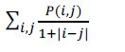
ASM merupakan ukuran homogenitas suatu citra. Homogenitas merupakan ciri atau fitur yang merepresentasikan ukuran kebersamaan. Homogenitas akan bernilai tinggi jika semua piksel mempunyai nilai yang uniform atau sama.

Gambar 13. Rumus ASM atau Homogenitas (Jajang S., 2019)

c. Kontras (Contrast)
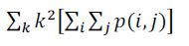
Kontras digunakan untuk mengukur frekuensi spasial dari citra dan perbedaan momen GLCM. Kontras merupakan fitur yang merepresentasikan perbedaan tingkat warna atau skala keabuan (greyscale) yang mucul pada sebuah citra. Kontras akan bernilai 0 jika piksel ketetanggaannya mempunyai nilai yang sama.

Gambar 14. Rumus Kontras (Jajang S., 2019)

d. Energi (Energy)
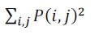
Energi merepresentasikan ukuran keseragaman pada citra. Semakin tinggi kemiripan citra maka semakin tinggi pula nilai energinya. Rumus untuk menghitung energi yaitu :
Gambar 15. Rumus Energi (Jajang S., 2019)

e. Korelasi (Correlation)
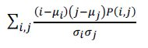
Korelasi merupakan ukuran ketergantungan linear antar nilai aras keabuan dalam citra. Korelasi bernilai antara -1 hingga 1. Rumus untuk menghitung korelasi adalah :
Gambar 16. Rumus Korelasi (Jajang S., 2019)

2.6 Jaringan Saraf Tiruan Radial Basis Function (RBFN)

2.6.1 Jaringan Saraf Tiruan
Jaringan Saraf Tiruan (JST) pertama kali ditemukan oleh seorang neurophysiologist bernama Waren McCulloch dan logician bernama Walter Pits, namun teknologi yang ada pada saat itu tidak memungkinkan mereka untuk mengembangkan JST lebih lanjut. JST merupakan representasi buatan dari otak manusia yang mencoba mensimulasikan proses pembelajaran pada otak manusia. Istilah JST ini digunakan karena jaringan saraf ini diimplementasikan dengan menggunakan program komputer yang mampu menyelesaikan proses perhitungan selama proses pembelajaran (Kusumadewi, 2003).
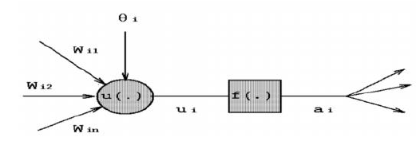
JST mempunyai pendekatan yang berbeda untuk memecahkan masalah bila dibandingkan dengan komputer konvensional. Komputer konvensional menggunakan pendekatan algoritma (menjalankan suatu perintah untuk memcahkan masalah), jika perintah yang diberikan tidak diketahi maka komputer konvensional tidak dapat memecahkan masalah tersebut. JST dan algortima komputer konvensional tidak saling bersaing tapi saling melengkapi, biasanya komputer konvensional digunakan untuk mengontrol JST untuk hasil maksimal.

Gambar 17. Model tiruan dari neuron (Yani, 2005)

JST terdiri dari beberapa simpul (node) yang merupakan elemen pemroses. Setiap simpul tersebut memodelkan sebuah sel saraf biologis (neuron). Hubungan antar simpul dicapai dengan bobot koneksi (weight). Bobot koneksi menentukan apakah sinyal yang mengalir bersifat peredam (inhibitor connection). Bobot koneksi yang bersifat meredam dapat dinyatakan dengan bilangan negatif , begitu juga sebaliknya. Setiap sel saraf juga mempunyai nilai ambang. Jumlah bobot dari input dikurangi dengan nilai ambang kemudian menjadi fungsi aktivasi yang digunakan. Jadi fungsi aktivasi menentukan keaktifan dari sebuah simpul.
Berdasarkan pola koneksi (arsitektur) JST dibagi dalam dua kategori, yaitu :
- Struktur Feedforward
Sinyal bergerak dari input kemudian melalui lapisan tersembunyi dan akhirnya melalui unit output. Tipe Feedforward mempunyai sel saraf yang tersusun dari beberapa lapisan, lapisan input bukan termasuk sel saraf, lapisan ini hanya memberi pelayanan dengan mengenalkan suatu nilai dari suatu variabel. Lapisan output dan lapisan tersembunyi terhubung satu sama lain dengan lapisan sebelumnya.
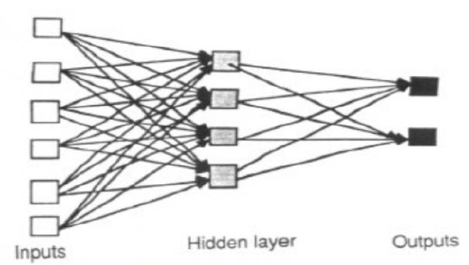

Gambar 18. Jaringan Saraf Tiruan Feedforward (Yani, 2005)
- Struktur Recurrent (feedback)
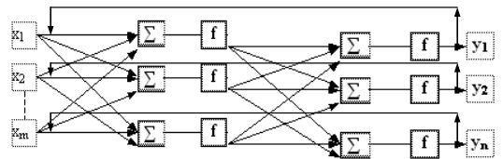
Jaringan berulang (mempunyai koneksi kembali dari output ke input) akan menimbulkan ketidakstabilan dan menghasilkan dinamika yang kompleks.

Gambar 19. Jaringan Saraf Tiruan Feedback (Yani, 2005)

Radial Basis Function network (RBFN)
Metode pelatihan jaringan saraf tiruan terdiri daru tiga macam yaitu, metode pelatihan terbimbing, metode pelatihan tak terbimbing dan metode pelatihan hibrida (Hermawan, 2006). Algoritma pelatihan terbimbing memamfaatkan informasi keanggotaan kelas dari setiap contoh pelatihan, dengan informasi ini algortima pelatihan terbimbing dapat mendeteksi kesalahan klasifikasi pola sebagai umpan balik jaringan, sementara algoritma pelatihan tak terbimbing menggunakan contoh yang tidak diklasifikasikan jenisnya, sistem akan dengan sendirinya (heuristacally) memprosesnya. Penggabungan metode pelatihan terbimbing dengan metode pelatihan tak terbimbing disebut metode pelatihan hibrida.
RBFN merupakan salah satu contoh jaringan saraf tiruan dengan metode pelatihan hibrida yaitu menggabungkan metode pelatihan terbimbing dan metode pelatihan tidak terbimbing.
Seperti halnya jaringan saraf tiruan lainnya, RBFN juga memiliki topologi jaringan. Topologi jaringan RBFN terdiri atas unit lapisan masukan (input), unit lapisan tersembunyi (hidden), dan unit lapisan keluaran (output) (Haryono, 2015). Topologi jaringan RBFN digambarkan sebagai berikut:

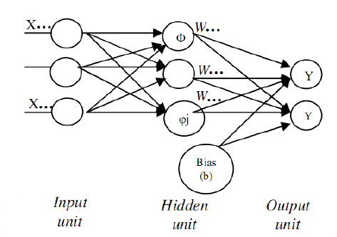

Gambar 20. Topologi jaringan RBFN (Nugroho, 2012)

- Struktur Jaringan Radial Basis Function Network
- Input layer
Input layer adalah bagian dari rangkaian jaringan saraf tiruan RBFN sebagai masukan untuk melakukan proses pertama. Input layer ini membaca data dari faktor luar yaitu keluaran plant (unit sensor) dan nilai yang kita kehendaki (Kusaedi, 2004).

- Hidden layer
Pada bagian ini terjadi aktifitas perumusan dalam pembentukan sistem algoritma yang digunkan dalam jaringan RBFN. Layer kedua ini adalah lapisan tersembunyi dari dimensi yang lebih tinggi, yang melayani satu tujuan pada fungsi basis dan bobotnya dengan nilai yang berbeda.
Pada hidden layer ini selain memuat bobot juga memuat fungsi basis. Pada jaringan RBFN fungsi basis ini identik dengan fungsi gaussian yang diformulasikan sebagai berikut (Haryono, 2005).

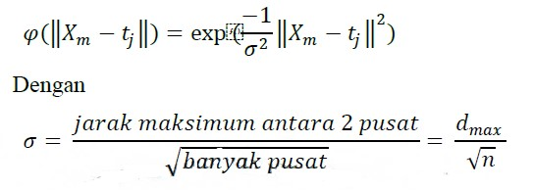
(2.3)
- Output layer
Hasil penjumlahan dari perkalian antara bobot dengan fungsi basis akan menghasilkan keluaran yang disebut output layer. Output layer merespon dari jaringan sesuai pola yang diterangkan pada input layer. Transformasi dari ruang masukan ke ruang hidden unit adalah non linear, sedangkan transformasi dari ruang hidden unit ke ruang output adalah linear (Kusaedi, 2004).
Menurut Haryono (2005), hal yang khusus pada RBFN adalah sebagai berikut :
- Pemrosesan sinyal dari input layer ke hidden layer, sifatnya nonlinear sedangkan dari hidden layer ke output layer sifatnya linear.
- Pada hidden layer digunakan sebuah fungsi aktivasi yang berbasis radial, misalnya Gaussian.
- Pada output unit, sinyal dijumlhakan seperti biasa.
- Sifat jaringannya adalah Feedforward.

- Strategi Pembelajaran Jarinagan Radial Basis Function Network
Berdasarkan rumus fungsi gaussian dan topologi jaringan dapat diusulkan beberapa strategi pembelajaran pada jaringan RBFN antara lain (Kusaedi, 2004).
- Mengubah posisi center pada fungsi basis dengan lebar fungsi basis dan bobot keluaran setiap fungsi basis diset tetap.
- Mengubah lebar dari fungsi basis dengan posisi center pada fungsi basis dan bobot keluaran setiap fungsi diset tetap.
- Mengubah bobot keluaran setiap fungsi basis dengan posisi center pada fungsi basis dan lebar fungsi basis diset tetap.
- Algoritma Pelatihan Jaringan Radial Basis Function Network
Jaringan RBFN memiliki algoritma pelatihan yang agak unik karena terdiri atas cara terbimbing dan tak terbimbing sekaligus. Pelatihan jaringan RBFN terdiri atas dua tahap (Haryono, 2005).

- Tahap Clustering Data
Pada tahap pertama, data di-cluster atau dikelompokkan berdasarkan kedekatan tertentu misalnya : kedekatan warna antara 2 pixel, kedekatan jarak antara 2 titik, dan seterusnya. Penentuan cluster dengan sendirinya akan menghasilkan pusat dari kelompok data. Jumlah cluster menentukan jumalah hidden unit yang dipakai.
Dalam menentukan center, ada dua cara yang bisa dipakai. Cara yang mudah ialah menentukan center secara acak dari kelompok data. Cara yang lebih sulit tetapi lebih baik adalah dengan menggunkan algoritma clustering. Algoritma yang paling mudah ialah algoritma K-Means. Dengan algortima tersebut, JST mampu mencari sendiri center-center yang terbaik bagi data. Dengan melihat tahap pertama dari pelatihan jaringan RBFN tersebut, dapat disimpulkan bahwa, pada tahap ini pelatihan bersifat unsupervised.

- Tahap Pembaharuan Bobot
Jaringan saraf tiruan menyimpan pengetahuannya dalam bobot neuron-neuronnya. Pelatihan tahap berikutnya berfungsi mendapatkan nilai bobot neuron-neuronnya. Pada tahap ini ada serangkaian perhitungan yang diperlukan untuk memperbaharui bobot. Pada tahap ini juga dibuthkan data training beserta targetnya. Jadi, dapat disimpulkan bahwa tahap ini bersifat supervised.
Algoritma pelatihan jaringan Radial Basis Function Network secara iteratif (Kusaedi, 2004).
Langkah 1 : menentukan fungsi basis yang akan digunakan.
Langkah 2 : menentukan center setiap node pada hidden layer.
Langkah 3: menyediakan bobot sebanyak node pada hidden layer.
Langkah 4 : inisialisasi bobot w = [0 0 0 ….. 0]
Set laju konvergensi (0 < $α$ < 1), menentukan maksimal epoch dan MSE maksimal.
Langkah 5 : untuk setiap sinyal latih, selama epoch <= maksimal epoch dan atau MSE <= MSE maksimal,kerjakan langkah 6–11.
Langkah 6: Hitung keluaran node pada hidden layer.
Langkah 7 : Hitunng keluaran jaringan RBFN.
Langkah 8 : Hitung kesalahan (error) antara sinyal terhadap (d) dengan keluaran RBFN y.
error = d – y
Langkah 9 : update bobot-bobot setiap fungsi basis dan bobot
basis dengan metode Least Means Square ( LMS).
Langkah 10 : Hitung MSE = akar dari jumlahan kuadrat error
Langkah 11 : epoch = epoch + 1

Database
Database atau basis data adalah sebuah file yang mengkoordinasikan tabel-tabel data yang saling berhubungan dan memiliki suatu kepentingan yang sama untuk membentuk informasi baru sehingga akan mempermudah pengolahan (Kusumaningati, 2014). Basis data memilki beberapa istilah, baik pada struktur maupun perintah. Beberapa istilah yang sering muncul adalah sebagai berikut :
- Tabel (table) : kumpulan data dalam record-record yang disatukan untuk kepentingan tertentu.
- Record : kumpulan field yang disatukan dalam satu baris.
- Field : jenis atau tipe data dari satu item data beserta batasan nilainya.

Basis data penting dalam pengolahan data menggunakan komputer, karena alasan sebagai komponen utama dalam sebuah sistem dan menentukan kualitas data, yang cepat, akurat, dan relevan. Data dalam basis data juga perlu disusun untuk mengatasi masalah dalam penyusunan data (Supriyanto, 2005), mamfaatnya antara lain :
- Mengatasi kerangkapan (redundancy) data;
- Menghindari terjadinya inkonsistensi data;
- Mengatasi kesulitan dalam mengakses data;
- Menyusun format yang standar dari sebuah data;
- Memudahkan dalam penggunaan oleh banyak pemakai (multiple user);
- Melakukan perlindungan dan pengamanan data;
- Menyusun integritas dan independensi data.

Flowchart
Flowchart (diagram alir) adalah bagan (chart) yang menunjukkan alir (flow) di dalam program atau prosedur sistem secara logika. Flowchart merupakan metode untuk menggambarkan tahap-tahap pemecahan masalah dengan merepresentasikan simbol-simbol tertentu yang mudah dimerngerti, mudah digunakan dan standar. Tujuan penggunaan Flowchart adalah untuk menggambarkan suatu tahapan penyelesaian masalah secara sederhana, terurai, rapi dan jelas dengan menggunakan simbol-simbol yang standar. Tahapan penyelesaian masalah yang disajikan harus jelas, sederhana dan tepat (Hartono, 2000).
Pada waktu akan menggambarkan suatu bagan alir, programmer dapat mengikuti pedoman-pedoman berikut :
- Bagan alir sebaiknya digambar dari atas ke bawah dan mulai dari bagian kiri suatu halaman.
- Kegiatan di dalam bagan alir harus ditunjukkan dengan jelas.
- Harus ditunjukkan dari mana kegiatan akan dimulai dan di mana akan berakhir.
- Masing-masing kegiatan dalam bagan alir sebaiknya digunakan kata yang mewakili suatu pekerjaan.
- Masing-masing kegiatan di dalam bagan alir harus dalam urutan yang semestinya.
- Kegiatan yang terpotong dan akan disambung di tempat lain harus ditunjukkan dengan jelas menggunakan sombol penghubung.
- Gunakan simbol-simbol bagan alir standar.

Tabel 2. Simbol flowchart (Hartono, 2000)
Simbol | Keterangan
Penghubung
Simbol untuk keluar/masuk atau proses dalam lembar atau halaman lain.
Input output
Simbol yang menyatakan proses input dan output tanpa tergantung dengan jenis peralatannya.
Dokumen
Simbol yang menyartakan input dari dokumen dalam bentuk kertas atau output dicetak di kertas.
On line storage
Simbol yang menunjukkan bahwa data di dalam simbol ini akan disimpan.
Simbol garis alir
Digunakan untuk menunjukkan arah selanjutnya yang akan dituju dari simbol-simbol dan flowchart.
Simbol manual
Simbol ini menunjukkan pengolahan yang tidak dilakukan oleh komputer.
Terminal
Simbol yang menunjukkan untuk permulaan atau akhir suatu sistem
Kondisi
Simbol keputusan yang menunjukkan kondisi.
Proses
Simbol yang menunjukkan pengolahan dilakukan oleh komputer.
Penghubung
Simbol untuk keuar/masuk prosedur atau proses dalam lembar atau halaman yang masih sama.

Use Case Diagram
Use Case Diagram merupakan pemodelan untuk melakukan (behavior) sistem yang akan dibuat. Use case digunakan untuk mengetahui fungsi apa saja yang ada di dalam sebuah sistem dan siapa saja yang berhak menggunakan fungsi-fungsi itu.
Berikut adalah simbol-simbol yang digunakan pada Use Case Diagram:
Tabel 3. Simbol-simbol use case diagram (Rosa AS, 2014)
Simbol | Keterangan
Use case
Fungsionalitas yang disediakan sistem sebagai unit-unit yang saling bertukar pesan antar unit atau aktor, biasanya dinyatakan dengan menggunakan kata kerja di awal frase nama use case.
Aktor
Orang, proses atau sistem lain yang berinteraksi dengan sistem yang akan dibuat itu sendiri, jadi walaupun simbol dari aktor adalah gambar orang tetapi aktor belum tentu orang.
Asosiasi
Komunikasi antar aktor dan use case yang berpartisipasi dalam sistem.
Ekstensi
Menunjukkan bahwa suatu use case merupakan tambahan fungsional dari use case lainnya jika suatu kondisi terpenuhi.
Generalisasi
Menunjukkan hubungan generalisasi dan spesialiasasi (umum-khusus) antara dua buah use case dimana fungsi yang satu adalah fungsi yang lebih umum dari lainnya.

